Петро- и геохимические особенности щелочных ультрамафитов юго-восточной части Ильменских гор (Южный Урал)

Н.Н.Банева

Институт геологии и геохимии УрО РАН, Екатеринбург, baneva@igg.uran.ru

Представления о том, что формирование щелочно-карбонатитовых комплексов складчатых областей, в отличие от платформенных, не связано с мантийным ультрамафитовым магматизмом получили широкое распространение. Эталоном такого типа комплексов принято считать миаскит-карбонатитовый комплекс щелочной провинции Ильменских-Вишневых гор (Южный Урал).
Трактовка Ильмено-Вишневогорской зоны как глубинного фрагмента регионального постколлизионного сдвига [Русин и др., 2006] и рассмотрение реологических аспектов его формирования позволили высказать предположение, что щелочно-карбонатитовая ассоциация является производной глубинного мантийного магматизма, обусловленного континентально-рифтовыми (плюмовыми) процессами. Это заключение потребовало включения в рассмотрение мафит-ультрамафитовых пород, представленных многочисленными изолированными телами (блоками, будинами) различных размеров, широко распространенными как в осевой зоне сдвига, так и в обрамляющих ее кварцито-сланцевых толщах.
В Ильменах мафит-ультрамафитовая ассоциация была выделена сравнительно недавно. Одним из представителей мафит-ультрамафитовой ассоциации является блок ультрамафитов 97 копи, изучению состава и строения которого и посвящена данная работа.
Район копи № 97 находится в юго-восточном обрамлении Ильменогорского комплекса, в 5 км юго-восточнее г. Миасс (рис.1).
Копь № 97 была заложена на бурый сфен горным инженером И.И. Редикорцевым в 1836 г. В середине XX в., в связи с развернувшимися поисково-разведочными работами на редкие металлы, копь стала частью длинной широтной канавы, вскрывающей контакт щелочных ультрамафитов с фенитовыми бластомилонитами. Среди рихтерит-оливиновых пород обнаружены карбонатитовые жилы с акцессорной редкоземельной минерализацией.
Детальные минералогические исследования [Поляков, Недосекова, 1990; Попов, Попова, 2003 и др.] позволили установить присутствие в породах таких минералов концентраторов редких земель как монацит-(Се), поляковит-(Се), эшинит-(Се), фергусонит-(Се), давидит, торит, бастнезит и некоторых других. В ультрамафитах и карбонатитах, кроме того, были обнаружены фторрихтерит, клиногумит, тетраферрифлогопит, хромит и ильменит.
Ультрамафиты копи №97 представляют собой темные среднезернистые породы с многочисленными скоплениями рихтерита зеленого цвета. Текстура пород массивная. Состоят они из оливина, рихтерита, тетраферрифлогопита, титанклиногумита и рудного минерала. Главными породообразующими минералами являются оливин и рихтерит, количество их до 80%. Также в породе наблюдаются пластинки слюды – тетраферрифлогопита. В шлифе бледно-желтые, почти бесцветные, с характерной для него обратной схемой адсорбции. Микроструктура пород лепидогранобластовая, микротекстура массивная. Химические составы амфибола и слюды приведены в табл.1.
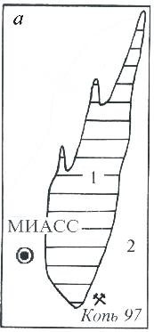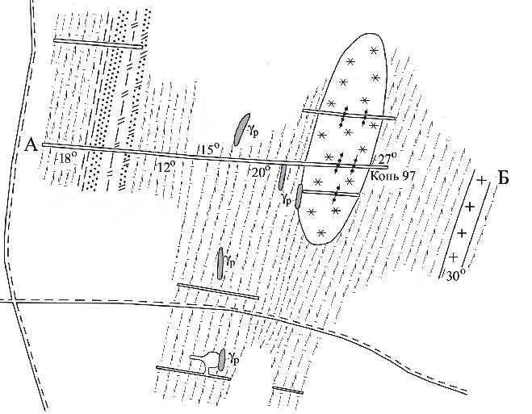
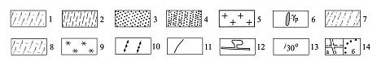
Рис. 1. Геологическая схема юго-восточного обрамления Ильменогорского миаскитового массива: а – местоположение копи № 97 (1- Ильменогорский миаскитовый массив, 2 – метаморфические породы); б –схема строения района копи № 97.
Обозначения на рис.1, б: 1 – амфиболиты с гранатом, 2 – гранитогнейсы биотитовые, 3 – кварциты, 4 – графитистые кварциты, 5 – граниты, 6 – гранитные пегматиты, 7 – фениты пироксеновые, 8 – фениты амфиболовые, 9 – щелочные ультрамафиты, 10 – карбонатит-пегматиты, 11 – геологические границы, 12 – горные выработки, 13 – элементы залегания геологических тел, 14 – дороги (а) и граница болота (б). Составил В.А. Попов.

Таблица 1. Химический состав (мас. %) и кристаллохимические коэффициенты (ф.е.) амфиболов и слюд.
 | 1 | 2 | 3 | 4 | 5 | 6 | 7 | 8 | 9
SiO₂ | 57,31 | 57,36 | 57,45 | 57,49 | 57,35 | 43,39 | 43,19 | 43,29 | 43,38
TiO₂ | 0,04 | 0,07 | 0,05 | 0,07 | 0,07 | 0,17 | 0,16 | 0,17 | 0,16
Al₂O₃ | 0,85 | 0,81 | 0,81 | 0,86 | 0,72 | 10,82 | 10,60 | 10,79 | 10,97
Cr₂O₃ | 0,33 | 0,29 | 0,34 | 0,31 | 0,23 | 0,13 | 0,10 | 0,15 | 0,14
FeO | 2,26 | 2,21 | 2,02 | 2,13 | 2,03 | 2,82 | 2,86 | 2,62 | 2,77
MnO | 0,29 | 0,31 | 0,29 | 0,29 | 0,31 | 0,05 | 0,03 | 0,01 | 0,05
MgO | 22,98 | 23,07 | 22,97 | 22,76 | 23,11 | 26,70 | 26,94 | 26,90 | 26,99
CaO | 9,20 | 9,18 | 9,71 | 9,43 | 9,76 | 0,00 | 0,00 | 0,00 | 0,00
Na₂O | 3,52 | 3,41 | 3,34 | 3,43 | 3,34 | 0,41 | 0,46 | 0,45 | 0,43
K₂O | 0,65 | 0,66 | 0,65 | 0,68 | 0,65 | 9,53 | 9,71 | 9,66 | 9,68
F | 0,69 | 0,58 | 0,73 | 0,65 | 0,78 | 1,96 | 1,67 | 1,85 | 1,78
сумма | 98,12 | 97,95 | 98,36 | 98,10 | 98,35 | 95,98 | 95,72 | 95,89 | 96,35
Fe/(Fe+Mg) | 0,05 | 0,05 | 0,05 | 0,05 | 0,05 | 0,06 | 0,06 | 0,05 | 0,05
Si | 7,91 | 7,92 | 7,91 | 7,93 | 7,90 | 3,08 | 3,07 | 3,07 | 3,06
Ti | 0,00 | 0,01 | 0,01 | 0,01 | 0,01 | 0,01 | 0,01 | 0,01 | 0,01
Al | 0,14 | 0,13 | 0,13 | 0,14 | 0,12 | 0,91 | 0,89 | 0,90 | 0,91
Cr | 0,04 | 0,03 | 0,04 | 0,03 | 0,03 | 0,01 | 0,01 | 0,01 | 0,01
Fe²⁺ | 0,26 | 0,26 | 0,23 | 0,25 | 0,23 | 0,17 | 0,17 | 0,16 | 0,16
Mn | 0,03 | 0,04 | 0,03 | 0,03 | 0,04 | 0,00 | 0,00 | 0,00 | 0,00
Mg | 4,73 | 4,75 | 4,71 | 4,68 | 4,75 | 2,82 | 2,86 | 2,85 | 2,84
Ca | 1,36 | 1,36 | 1,43 | 1,39 | 1,44 | 0,00 | 0,00 | 0,00 | 0,00
Na | 0,94 | 0,91 | 0,89 | 0,92 | 0,89 | 0,06 | 0,06 | 0,06 | 0,06
K | 0,11 | 0,12 | 0,11 | 0,12 | 0,11 | 0,86 | 0,88 | 0,87 | 0,87
F | 0,30 | 0,25 | 0,32 | 0,28 | 0,34 | 0,44 | 0,38 | 0,42 | 0,40
Примечание: 1-5 – амфибол, 6-9 – слюда. Состав минералов определялся методом электронно-зондового анализа на микроанализаторе Cameca SX 100 в ИГГ УрО РАН лаборатории ФХМИ, аналитик В.В. Хиллер.
В соответствии с современной классификацией амфибол по химическому составу соответствует рихтериту [Leake, Woolley et al, 1997], а слюда флогопиту [Rieder, Cavazzini et al, 1998].
Химический состав оливин-рихтеритовых пород варьирует в следующих пределах SiO₂ – 37,83-43,64%, MgO – 39,56-43,29%, Al₂O₃ – 1,41-1,49%, CaO – 2,17-2,45, TiO₂ – 0,021-0,039%, Fe₂O₃ – 1,28-2,05%, FeO – 6,82-7,26%, Na₂O – 0,1-0,6%, K₂O – 1,04-1,06%.
Выполненные нормативные пересчеты показали, что ультрамафиты содержат оливин, нефелин, лейцит и ларнит и относятся к щелочному ряду. По результатам геохимического исследования суммарное содержание РЗЭ в оливин-рихтеритовых породах достигает 386,62 г/т (рис.2). Породы характеризуются повышенными содержаниями Rb, Sr, Zr, Nb, Ba, Th.
Геохимической особенностью пород являются очень высокие содержания редких и редкоземельных элементов, часто превышающие их концентрации в нефелиновых сиенитах, спектры распределения однотипные и характеризуются обогащением легкими лантаноидами (La/Sm = от 13,35 до 26,68; Ce/Yb = от 36,67 до 67,67). Пределы колебаний индикаторного отношения Sm/Nd составляют 0,1191-0,1390.
Рис. 2. Диаграмма распределения редких земель.
Полученные нами петро-геохимические результаты показывают сходство района копи №97 с ультрамафит-карбонатитовым Булдымским массивом, расположенным в северо-западном обрамлении Вишневогорского массива.
Булдымский ультрамафит-карбонатитовый массив на сегодняшний день изучен достаточно хорошо. Гипербазиты сложены оливиновыми, энстатит-оливиновыми породами и вторичными лизардитовыми серпентинитами. Карбонатиты содержат тетраферрифлогопит, рихтерит и акцессорные пирохлор, циркон, магнетит, ильменит, пирротин, пирит. Доломитовые карбонатиты содержат редкоземельную минерализацию – монацит, эшинит, редкоземельный пирохлор, ортит, флогопит, апатит, магнетит, ильменит, циркон.
И.Л. Недосековой были получены первые Sm-Nd изохронные данные, свидетельствующие о вендском возрасте (около 600 млн. лет) не только рихтерит-оливиновых ультрамафитов, но и кальцит-доломитовых карбонатитов Булдымского массива [Недосекова, Белоусова, 2009]
Таким образом, на основании полученных данных можно сделать следующие выводы:
Ультрамафиты копи №97 обладают геохимической спецификой, связанной с принадлежностью их к обогащенной мантии.
Карбонатит-ультрамафитовый блок юго-восточного обрамления Ильменогорского массива принадлежит к щелочно-ультраосновной ассоциации.
Щелочные породы являются производными глубинного мантийного магматизма, обусловленного континентально-рифтовыми (плюмовыми) процессами.

Исследования выполнены при целевой финансовой поддержке УрО РАН конкурса молодёжных научных проектов 2010 г.

Литература:
Недосекова И.Л., Белоусова Е. Геохронология и изотопная геохимия Ильмено-Вишневогорского комплекса в свете новых Sm-Nd, Rb-Sr, U-Pb, Lu-Hf изотопных данных (Урал) // Петрогенезис и рудообразование (XIV Чтения памяти А.Н. Заварицкого). Екатеринбург: Институт геологии и геохимии УрО РАН, 2009. С. 274-277.
Поляков В.О., Недосекова И.Л. Минералогия апогипербазитовых фенитов и карбонатитов южной части Ильменских гор // Минералы месторождений и зон техногенеза рудных районов Урала. Свердловск: УрО АН СССР, 1990. С. 6-17.
Попов В.А., Попова В.И. Редкоземельная минерализация района копи № 97 Ильменских гор // Методические указания к проведению учебной минералогической практики. Издательство ЮУрГУ, 2003.
Русин А.И., Краснобаев А.А., Русин И.А., Вализер П.М., Медведева Е.В. Щелочно–ультраосновная ассоциация Ильменских–Вишневых гор // Геохимия, петрология, минералогия и генезис щелочных пород: материалы всероссийского совещания. Научное издание. Миасс: ИМин УрО РАН, 2006. С. 222-227.
Leake B.E., Woolley A.R., Arps C.f.S. et al. Nomenclature of amphiboles: report of the subcommittee on amphiboles of the international mineralogical association, commission on new minerals and minerals names // The Canadian Mineralogist, 1997. Vol. 35, pp. 219-246.
Rieder M., Cavazzini G., D’yakonov Y. et al. Nomenclature of the micas // The Canadian Mineralogist, 1998. Vol. 36, pp. x-xx.

